firewall-cmd --zone=public --add-port=6379/tcp --permanent 开放6379端口

firewall-cmd --zone=public --query-port=6379/tcp 查看6379端口

firewall-cmd --reload 重启防火墙

cd /opt

wget <http://download.redis.io/releases/redis-4.0.2.tar.gz> 下载安装包

tar xzf redis-4.0.2.tar.gz

cd redis-4.0.2

make & make install 编译安装

安装完成

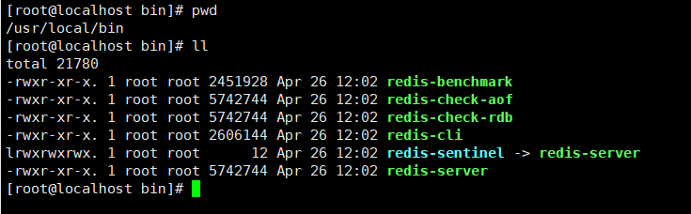

**直接启动**:启动成功

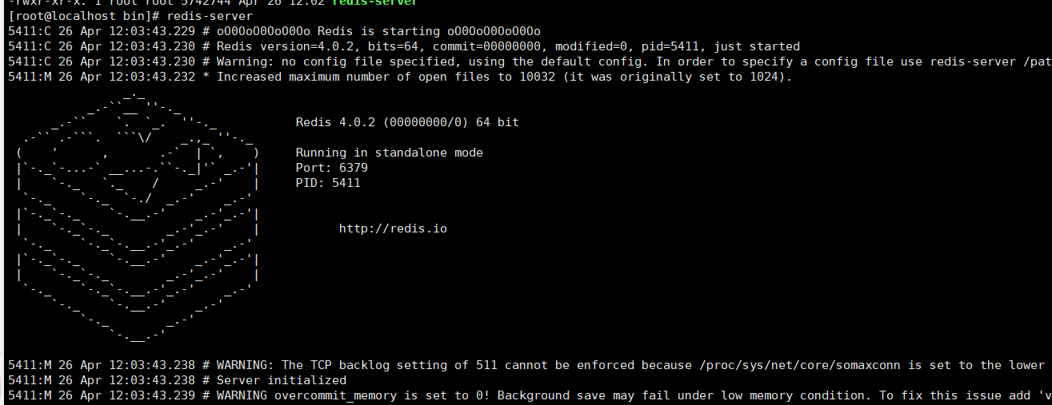

**通过初始化脚本启动redisServer**

cd /opt/redis-4.0.2

ll

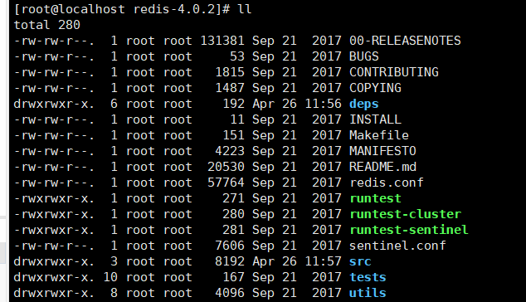

cd /opt/redis-4.0.2/utils redis_init_scripts是一个RedisServer启动脚本

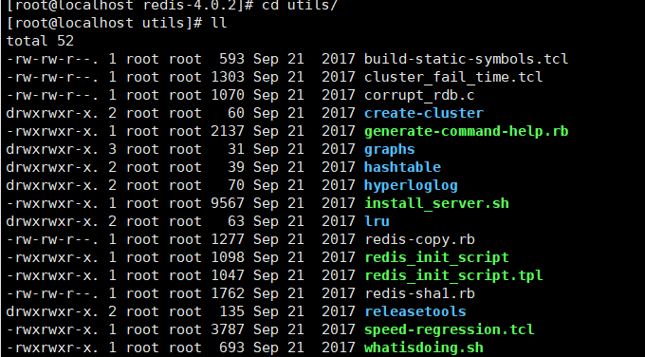

cp redis_init_script /etc/init.d/redis 将启动脚本复制到/etc/init.d 目录下

vim redis 编辑添加

# chkconfig: 2345 90 10

# description: Redis is a persistent key-value database

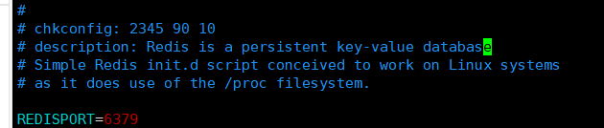

chkconfig redis on 设置开机启动

配置redis 配置文件

cd /etc

mkdir redis 创建redis配置文件目录

cp /opt/redis-4.0.2/redis.conf /etc/redis/6379.conf 将配置文件复制到/etc/redis目录当中6379为redis端口

vim /etc/redis/6379.conf 修改配置文件

daemonize yes #使Redis以守护进程模式运行

requirepass 123 #设置redis启动密码

# bind 127.0.0.1 注释掉

service redis start 启动redis

service redis stop 停止redis